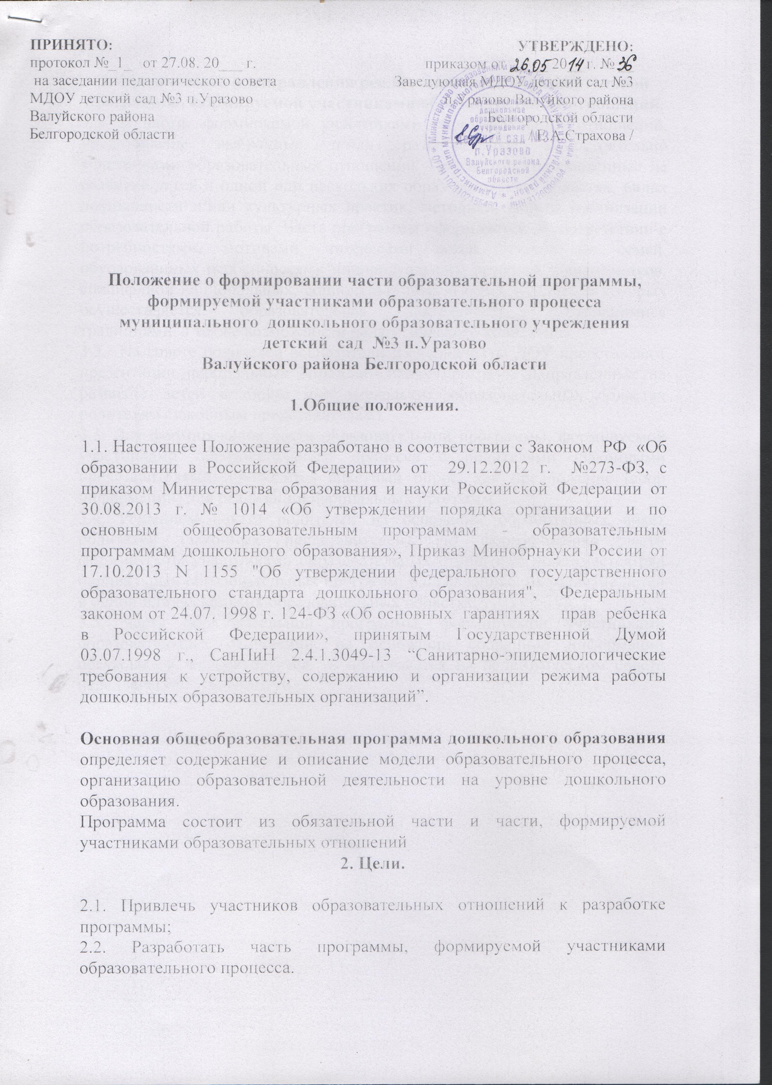

3. Организация и направления реализации части образовательной программы, формируемой участниками образовательных отношений.
3.1. В части, формируемой участниками образовательных отношений, представлены выбранные и/или разработанные самостоятельно участниками образовательных отношений. Программы, направленные на развитие детей в одной или нескольких образовательных областях, видах деятельности и/или культурных практик, методики, формы организации образовательной работы. Часть программы оформляется, в соответствии с потребностями, мотивами, интересами детей, членов их семей, обусловленных особенностями индивидуального развития дошкольников, спецификой национальных, социокультурных и иных условий, в которых осуществляется образовательная деятельность, сложившимися традициями, а также возможности педагогического коллектива.
3.2. На совете родителей воспитатели и специалисты ДОУ представляют презентации парциальных образовательных программ направленных на развитие детей в одной или нескольких образовательных областях родителям (законным представителям).
3.3. Для формирования части образовательной программы, формируемой участниками образовательного процесса с родителями (законными представителями) проводится анкетный опрос, как предложение (сбор информации) для реализации парциальных программ.
3.4. Решением совета родителей на основании обработанных анкет родителей (законных представителей), по формированию части формируемой участниками образовательных отношений принимается ряд парциальных образовательных программ, направленных на развитие детей в одной или нескольких образовательных областях.
3.5. Часть образовательной программы, формируемой участниками образовательных отношений, на основании собранной информации обсуждается, корректируется и принимается на педагогическом совете перед началом учебного года.

